辽 宁 大 学 信 息 学 院 实 验 报 告

实验题目： | 微程序控制器实验
专业班级： | 计算机科学与技术2班
学 号： | 202
姓 名： | 20
实验时间： | 2023年5月21日

实验五 微程序控制器实验
- 实验目的
- 掌握微程序控制器的原理
- 掌握 TEC-8 模型计算机中微程序控制器的实现方法，尤其是微地址转移逻辑的实现方法。
- 理解条件转移对计算机的重要性。
- 掌握时序产生器的组成原理。
- 实验电路和原理
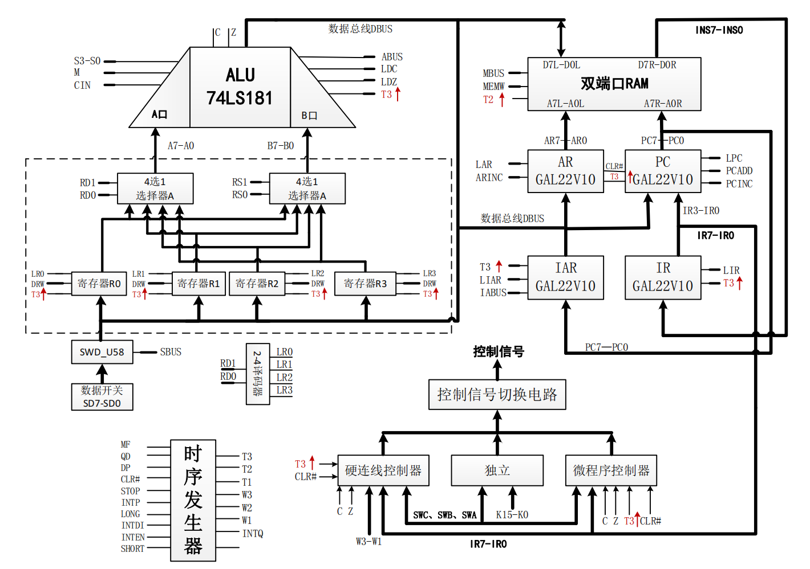
微程序控制器与硬连线控制器相比，由于其规整性、易于设计以及需要的时序发生器相对简单，在上世纪七、八十年代得到广泛应用。本实验通过一个具体微程序控制器的实现使学生从实践上掌握微程序控制器的一般实现方法，理解控制器在计算机中的作用。

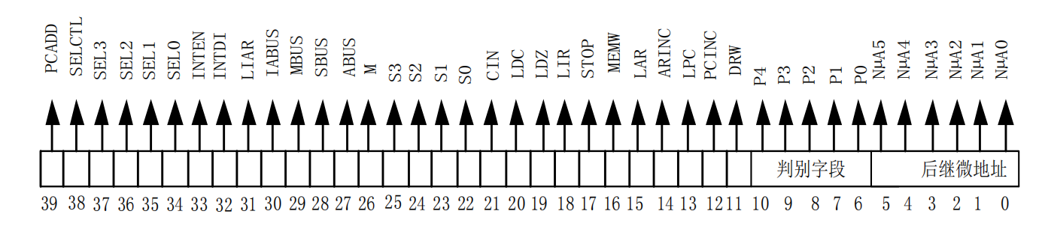
根据机器指令功能、格式和数据通路所需的控制信号，TEC-8 采用如图所示的微指令格式。微指令字长 40 位，顺序字段 11 位(判别字段 P4-P0，后继微地址 NµA5-NµA0)，控制字段 29 位，微命令直接控制。

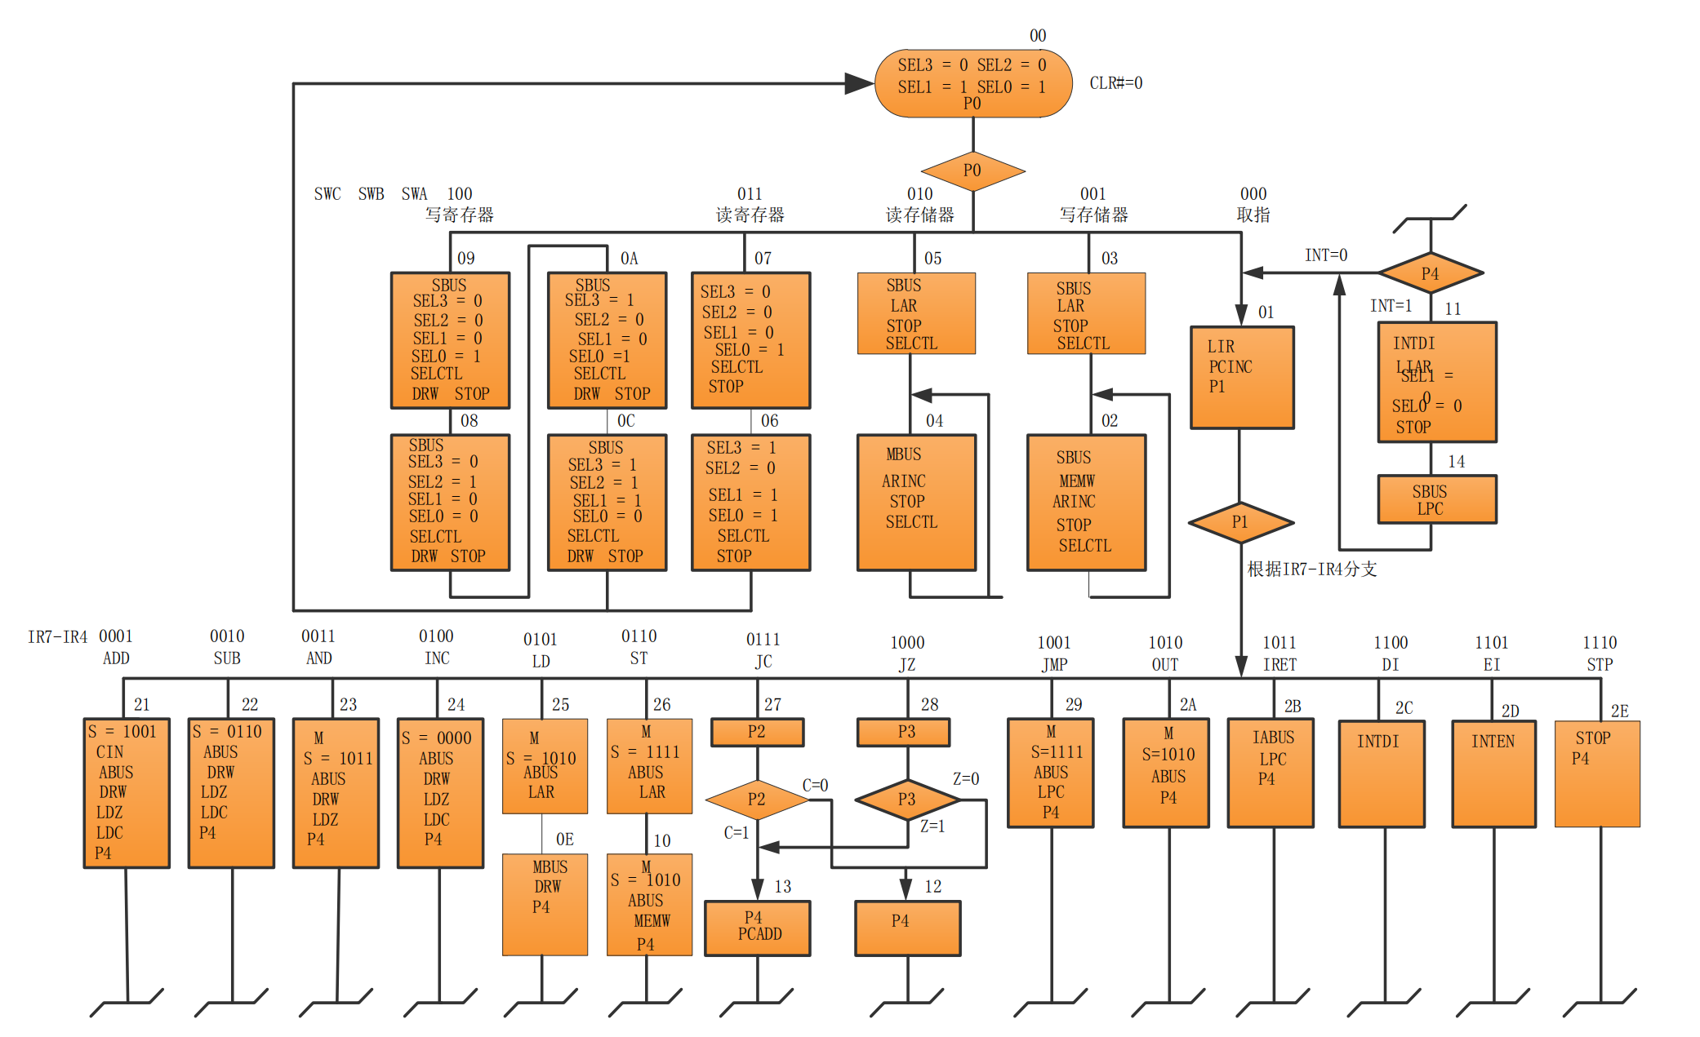
微程序流程图
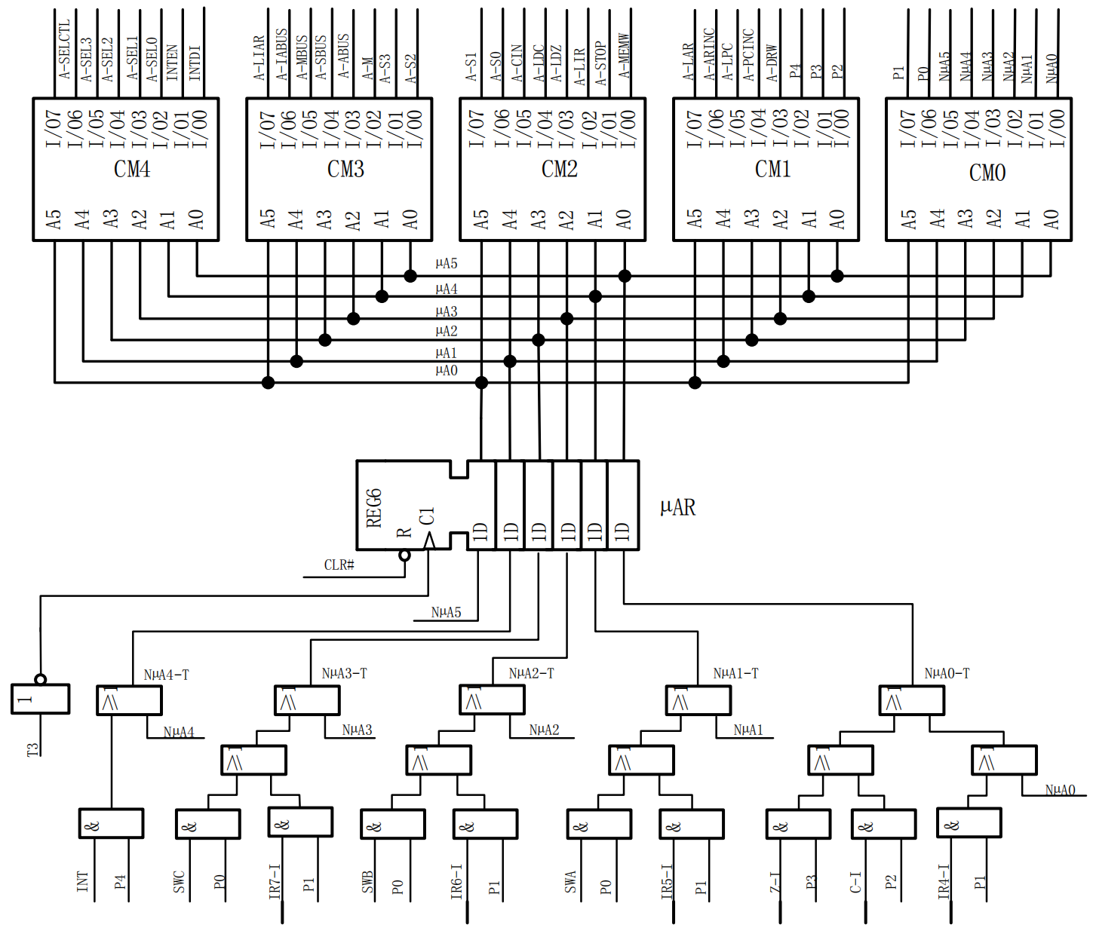
- 实验步骤
将控制器转换开关拨到微程序位置，将编程开关设置为正常位置，将单拍开关设置为1，当单拍开关 DP 为 1 时，每按一次 QD 按钮，只执行一条微指令。打开实验设备电源。
按复位按钮 CLR 后，拨动操作模式开关 SWC、SWB、SWA 到希望的位置，按一次 QD 按钮，则进入希望的控制台操作模式。控制台模式开关和控制台操作的对应关系如下：

操作模式 | 功能选择
000 | 启动程序运行
001 | 写存储器
010 | 读存储器
011 | 读寄存器
100 | 写寄存器

（一）写存储器模式
- 设置存储器操作模式为 DP=1、SWC=0、SWB=0、SWA=1，按CLR复位，按QD按键进入写存储器模式。
- 设置存储器地址：在数据开关 SD7-SD0上设置存储器数据写入的起始地址，然后按一次 QD 按钮将地址写入地址寄存器 AR。
- 写第一个数据：在数据开关 SD7-SD0 上设置需要写入存储器中的数据，然后按一次 QD 按钮将数据写入存储器的对应地址，地址自动加 1。
- 参照上述步骤，继续写入需要存储的数据，按CLR退出。
（二）读存储器模式
- 设置存储器操作模式为 DP=1、SWC=0、SWB=1、SWA=0，按 CLR 按键进入复位模式，按QD进入读存储器模式。
- 设置存储器地址：在数据开关 SD7-SD0上设置存储器数据读出的起始地址，然后按一次 QD 按钮将地址写入地址寄存器AR。
- 读出第一个数据：按一次 QD 按钮将存储器的对应地址的数据显示在指示灯 D7-D0 上，地址自动加 1。
- 参照上述步骤，继续从存储器中读取需要的数据，按CLR退出。
（三）写寄存器模式
- 设置寄存器操作模式为 DP=1、SWC=1、SWB=0、SWA=0，按 CLR 复位，按 QD 按键进入写寄存器模式。
- 写寄存器 R0：在数据开关SD7-SD0上设置需要写入寄存器 R0 的数据，然后按一次 QD 按钮将数据写入寄存器 R0。
- 写寄存器 R1，方法同上。
- 写寄存器 R2，方法同上。
- 写寄存器 R3，方法同上。
（四）读寄存器模式
- 设置寄存器操作模式为 DP=1、SWC=0、SWB=1、SWA=1，按CLR复位，按 QD 按键进入读寄存器模式。
- 读寄存器R0、R1：在A7-A0和B7-B0显示灯上分别读出R0和R1的数据，然后按一次QD按钮。
- 读寄存器R2、R3：在A7-A0和B7-B0显示灯上分别读出R2和R3的数据，然后按一次QD按钮返回。
（五）跟踪指令的执行（NOP指令）
- 设置寄存器操作模式为 DP=1、SWC=0、SWB=0、SWA=0，按CLR复位。µA5-µA0：00H NµA5-NµA0：01H P0：1
- 将K15-K12置为0000，即NOP指令，按QD进行取指操作。
µA5-µA0：01H NµA5-NµA0：20H P1：1
- 按 QD 按钮。因为P1=1，所以跳转到NµA5-NµA0=20H与操作码0000相或即20H，执行NOP指令。
µA5-µA0：20H NµA5-NµA0：00H P0：1
- 按QD按钮返回微址00H。微地址00H→01H→20H循环。
（六）跟踪指令的执行（ADD加法指令）
- 设置寄存器操作模式为 DP=1、SWC=0、SWB=0、SWA=0，按CLR复位。µA5-µA0：00H NµA5-NµA0：01H P0：1
- 将K15-K12置为0001，即ADD指令，按QD进行取指操作。
µA5-µA0：01H NµA5-NµA0：20H P1：1
- 按QD按钮。因为P1=1，所以跳转到NµA5-NµA0=20H与操作码0001相或即21H，执行ADD指令。
µA5-µA0：21H NµA5-NµA0：01H P4：1
- 按QD按钮返回微址01H。微地址：01H→21H循环。
（七）跟踪指令的执行（SUB减法指令）
- 设置寄存器操作模式为 DP=1、SWC=0、SWB=0、SWA=0，按CLR复位。µA5-µA0：00H NµA5-NµA0：01H P0：1
- 将K15-K12置为0010，即SUB指令，按QD进行取指操作。
µA5-µA0：01H NµA5-NµA0：20H P1：1
- 按QD按钮。因为P1=1，所以跳转到NµA5-NµA0=20H与操作码0010相或即22H，执行SUB指令。
µA5-µA0：22H NµA5-NµA0：01H P4：1
- 按QD按钮返回微址01H。微地址：01H→22H循环。
（八）跟踪指令的执行（AND逻辑与指令）
- 设置寄存器操作模式为 DP=1、SWC=0、SWB=0、SWA=0，按CLR复位。µA5-µA0：00H NµA5-NµA0：01H P0：1
- 将K15-K12置为0011，即AND指令，按QD进行取指操作。
µA5-µA0：01H NµA5-NµA0：20H P1：1
- 按QD按钮。因为P1=1，所以跳转到NµA5-NµA0=20H与操作码0011相或即23H，执行AND指令。
µA5-µA0：23H NµA5-NµA0：01H P4：1
- 按QD按钮返回微址01H。微地址：01H→23H循环。
（九）跟踪指令的执行（INC加1指令）
- 设置寄存器操作模式为 DP=1、SWC=0、SWB=0、SWA=0，按CLR复位。µA5-µA0：00H NµA5-NµA0：01H P0：1
- 将K15-K12置为0100，即INC指令，按QD进行取指操作。
µA5-µA0：01H NµA5-NµA0：20H P1：1
- 按QD按钮。因为P1=1，所以跳转到NµA5-NµA0=20H与操作码0100相或即24H，执行INC指令。
µA5-µA0：24H NµA5-NµA0：01H P4：1
- 按QD按钮返回微址01H。微地址：01H→24H循环。
（十）跟踪指令的执行（LD取数指令）
- 设置寄存器操作模式为 DP=1、SWC=0、SWB=0、SWA=0，按CLR复位。µA5-µA0：00H NµA5-NµA0：01H P0：1
- 将K15-K12置为0101，即LD指令，按QD进行取指操作。
µA5-µA0：01H NµA5-NµA0：20H P1：1
- 按QD按钮。因为P1=1，所以跳转到NµA5-NµA0=20H与操作码0101相或即25H，执行LD指令。
µA5-µA0：25H NµA5-NµA0：0EH
- 按QD按钮。跳转到0EH，执行LD指令2。
µA5-µA0：0EH NµA5-NµA0：01H
- 按QD按钮返回微址01H。微地址：01H→25H→0EH循环。
- 实验结果
经过实验，我成功地使用微程序控制器的不同操作模式实现了存储器和寄存器的读写操作。通过设置不同的操作码，我还跟踪了NOP、ADD、SUB、AND、INC、LD等指令的执行。在执行每个指令时，我们能够清晰地看到微处理器中的微地址、指令码和操作结果。通过这些实验，我们对于微处理器的工作原理和指令编码有了更全面的认识。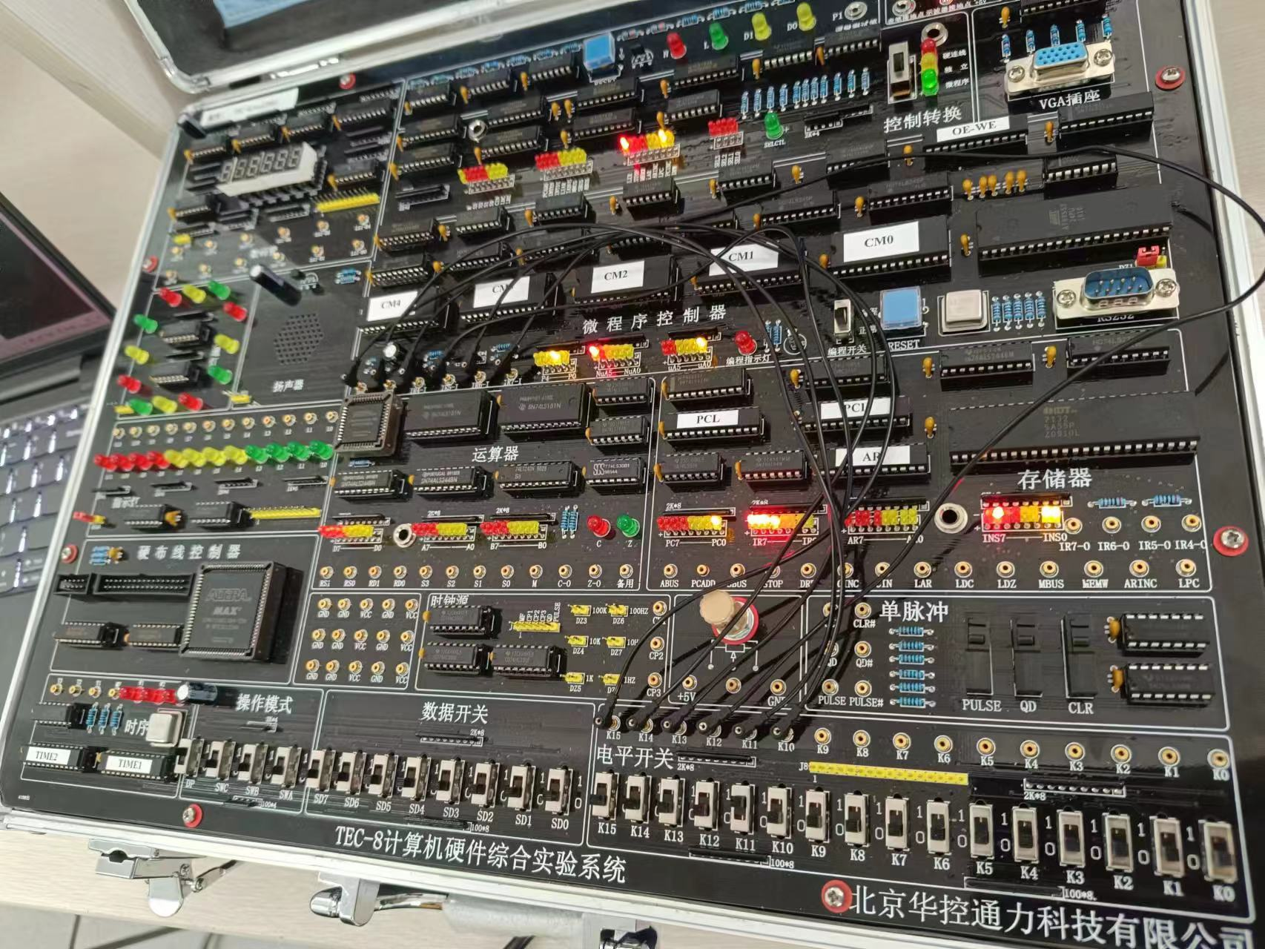
- 实验过程出现的问题及解决方法
问题1：存储器每次开机数据都有小差别。
解决方法：通过仔细阅读实验讲义，反复进行实验，与同学老师进行讨论，得出结论存储器刚开机时，内部存在电路竞争，导致结果不确定。

